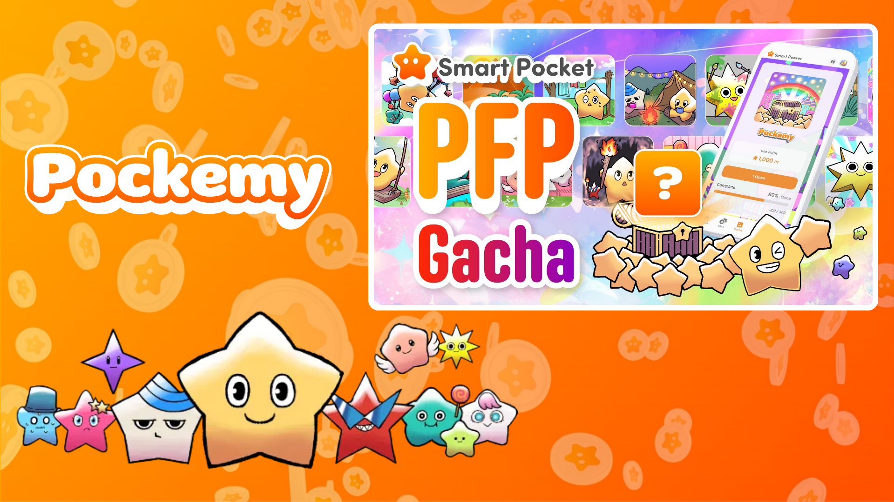

جمع‌آوری پوکمی‌ها با گچا! قابلیت جدید 'PFP گچا' در اسمارت پاکت
سلام به همه!
ما خوشحالیم که قابلیت جدید 'PFP گچا' را در اپلیکیشن اسمارت پاکت معرفی کنیم! شما نه‌تنها می‌توانید پروفایل پوکمی‌های بامزه جمع‌آوری کنید، بلکه با تکمیل مجموعه ممکن است جوایز شگفت‌انگیزی هم دریافت کنید!

فهرست مطالب
- تیم خلاق با استعداد
- PFP گچا چیست؟
- چگونه از گچا استفاده کنیم
- چگونه PFP‌های خود را مشاهده کنیم
- چگونه تصاویر PFP را ذخیره کنیم
- تغییر آیکون اپلیکیشن
- درباره جوایز مجموعه‌ها
- تحولات آینده
- خلاصه

تیم خلاق با استعداد
قبل از بررسی قابلیت‌های PFP گچا، بیایید تیم خلاق فوق‌العاده‌ای که پشت طراحی پوکمی‌های بامزه قرار دارند را بشناسیم.
دنیای پوکمی توسط تیم تحریریه موزه NFT ژاپن خلق شده است، تیمی که در تولید مجموعه‌های مانگا نیز فعالیت دارد. تحت رهبری سردبیر ارشد Sae Taki، این تیم شامل Marumiya، Tokotoko، Morry، و Shirakome Okome است که همگی در تمام جنبه‌های طراحی شخصیت از طرح‌های اولیه تا پس‌زمینه‌های نهایی حرفه‌ای هستند.
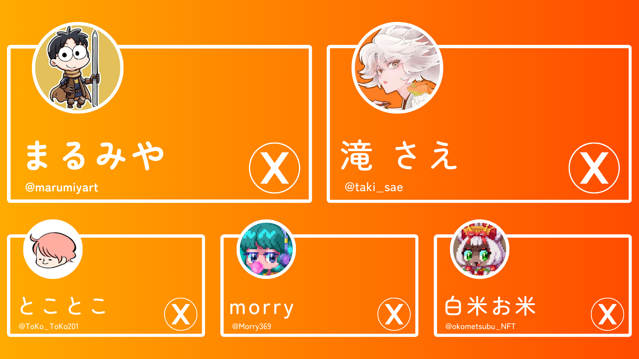

حساب‌های X تیم خلاق
- Marumiya (@marumiya_NFT)
- Sae Taki (@taki_sae)
- Tokotoko (@ToKo_ToKo201)
- Morry (@Morry369)
- Shirakome Okome (@okometsubu_NFT)

PFP گچا چیست؟
PFP گچا قابلیتی جدید است که به شما اجازه می‌دهد با استفاده از امتیازات SP به‌صورت تصادفی تصاویر پروفایل پوکمی (PFP) بامزه‌ای را به دست آورید!
PFP‌های به‌دست‌آمده می‌توانند به‌عنوان آیکون در اپلیکیشن اسمارت پاکت یا در شبکه‌های اجتماعی استفاده شوند و نشان‌دهنده کاربر بودن شما در اسمارت پاکت باشند.


چگونه از گچا استفاده کنیم
- اپلیکیشن اسمارت پاکت را باز کنید
- بخش 'Gacha' را انتخاب کنید
- روی 'Open' ضربه بزنید (۱۰۰۰ امتیاز لازم است)
- PFP پوکمی به‌صورت تصادفی دریافت کنید!
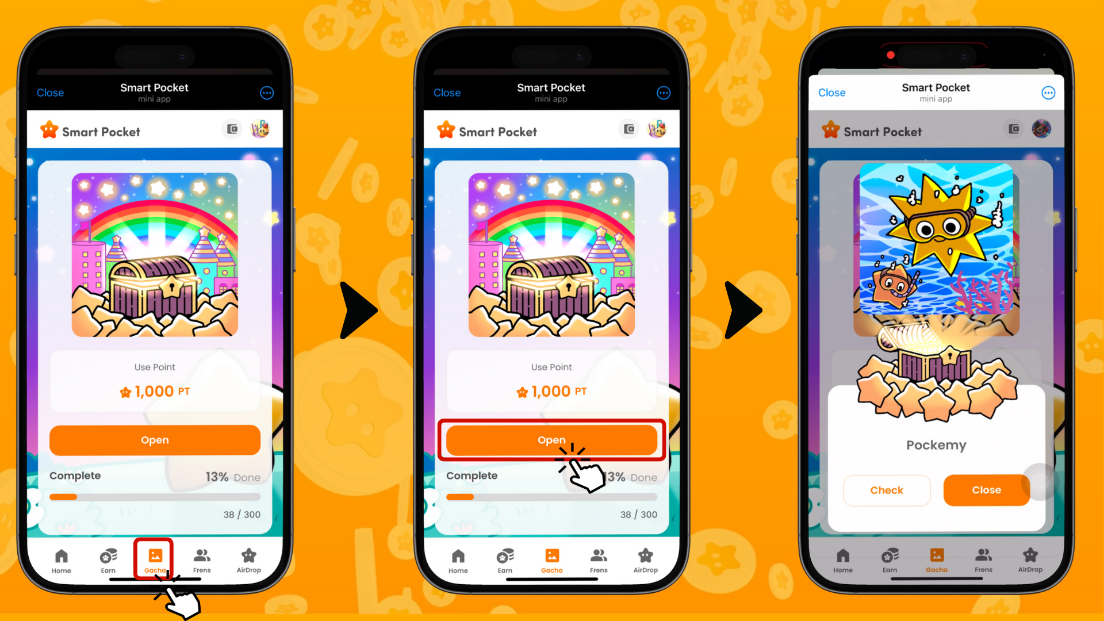

چگونه PFP‌های خود را مشاهده کنیم
- بخش 'Earn' را انتخاب کنید
- روی 'Wallet' ضربه بزنید
- 'Item' را انتخاب کنید
- 'Pokémy' را انتخاب کنید
- PFP‌های به‌دست‌آمده نمایش داده می‌شوند
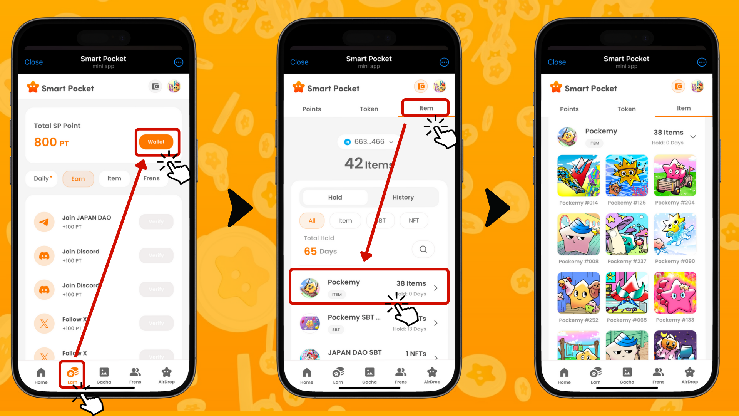

چگونه تصاویر PFP را ذخیره کنیم
خبر خوب! پس از بازخورد کاربران، قابلیت ذخیره تصاویر PFP تنها یک روز پس از معرفی قابلیت گچا پیاده‌سازی شد—پاسخی سریع و تأثیرگذار!
برای ذخیره تصاویر مراحل زیر را انجام دهید:
- تصویر PFP موردنظر را از مجموعه خود انتخاب کنید
- روی 'Save' ضربه بزنید
- روی 'Download' ضربه بزنید
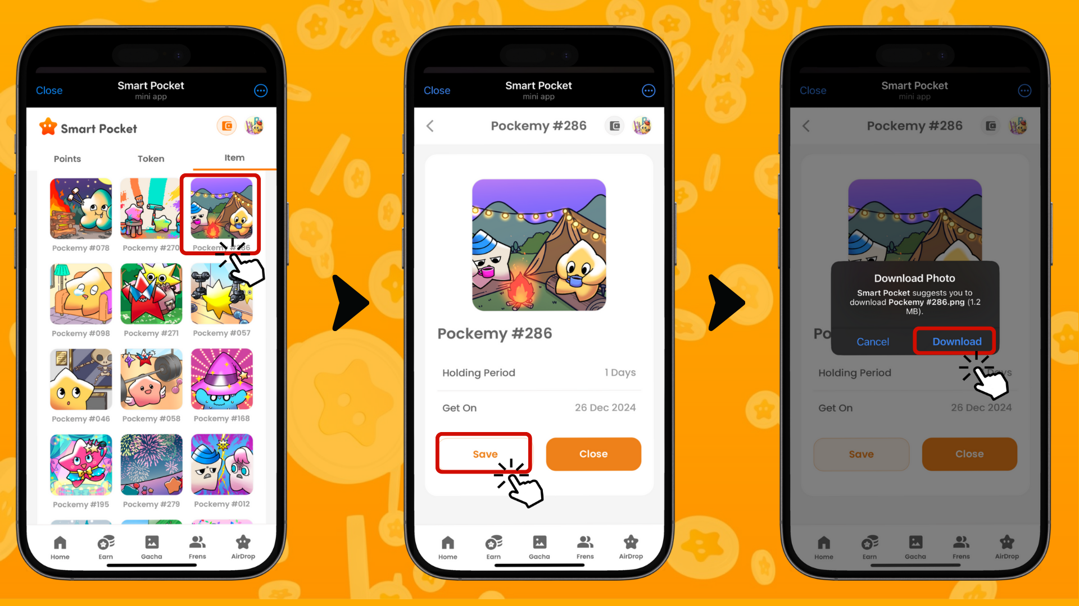

تغییر آیکون اپلیکیشن
می‌توانید PFP‌های به‌دست‌آمده را به‌عنوان آیکون اپلیکیشن تنظیم کنید. مراحل زیر را دنبال کنید:
- روی آیکون در بالای سمت راست اپلیکیشن اسمارت پاکت ضربه بزنید
- روی 'Edit' ضربه بزنید
- روی آیکون اپلیکیشن ضربه بزنید
- تصویر موردنظر را انتخاب کنید و روی 'Save' ضربه بزنید
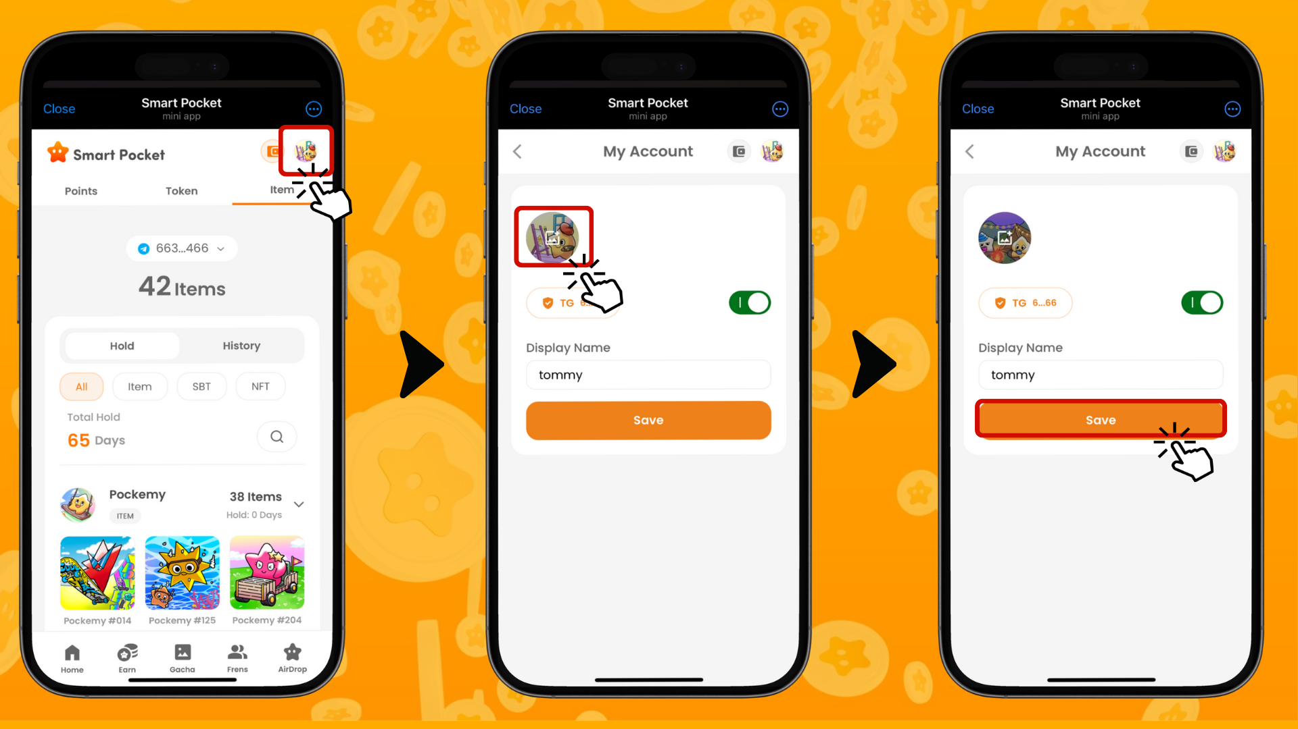

درباره جوایز مجموعه‌ها
اگر مجموعه ۳۰۰ PFP را تکمیل کنید، ممکن است جوایز ویژه‌ای دریافت کنید. اگرچه جزئیات هنوز اعلام نشده است، می‌توانیم انتظار شگفتی‌های خوشایندی را داشته باشیم.
چه جوایزی در انتظار شماست؟ منتظر اطلاعیه‌های بعدی باشید!

تحولات آینده
خبرهای هیجان‌انگیز در راه است!
- معرفی PFP‌های همکاری با IP‌های مختلف
- مزایای جدیدی مثل ضرب رایگان و airdropها
- روش‌های جدید استفاده از امتیازات SP در دسترس خواهند بود
حساب X یودا (@yudaceo) را دنبال کنید تا از آخرین اخبار درباره امتیازات SP و توسعه PFP مطلع شوید!

خلاصه
PFP گچا در اسمارت پاکت بسیار بیشتر از یک قابلیت ساده گچا است.
- از لذت جمع‌آوری لذت ببرید
- شخصیت خود را در شبکه‌های اجتماعی نشان دهید
- منتظر جوایز احتمالی آینده باشید
با پاسخ سریع تیم توسعه به بازخورد کاربران، مشتاقانه منتظر قابلیت‌های بعدی هستیم. حتماً PFP گچا را امتحان کنید!
📢 برای جدیدترین به‌روزرسانی‌ها 📢
- وب‌سایت رسمی اسمارت پاکت: https://smapocke.com/
- دیسکورد رسمی اسمارت پاکت: https://discord.com/invite/smartpocket
- حساب X رسمی اسمارت پاکت: https://x.com/smapocke
- حساب X رسمی پوکمی: https://x.com/pockemys

